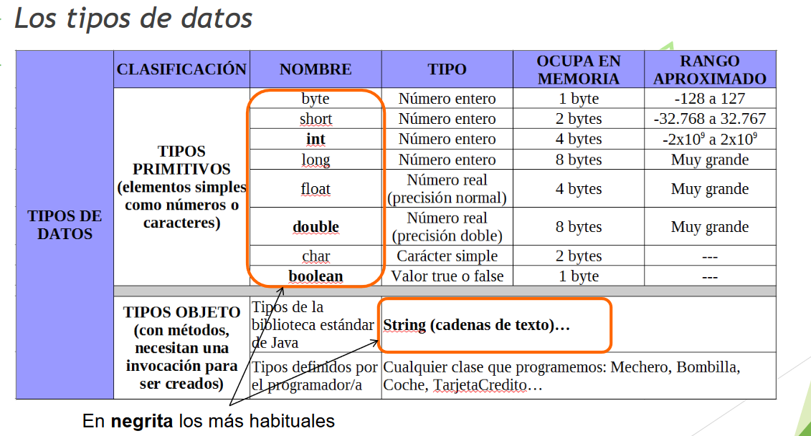
Cuestiones:
1.Si un problema puede ser representado como un conjunto de objetos que interactúan entre ellos, ¿qué objetos identificas cuando quieres sacar dinero de un cajero automático?

La tarjeta del banco, el dinero cajero, usuario.
2.¿Qué propiedades y comportamientos podría tener un objeto de la clase Coche?

Dimensiones, color, modelo,marca,matricula, deposito
Arrancar, Apagar, Moverse
3.Dibuja el diagrama UML de la clase Coche anterior y del objeto
“fordFocus” creado a partir de la clase Coche.
Coche
+color: cadena caracteres | +modelo:  cadena caracteres |  |  | +arrancar() | +frenar()
+deposito | +marca:  cadena caracteres |  |  | +girar  (direccion) | +avanzar()
+peso: entero >0 |  |  |  | +parar()

Ford Focus : Coche
+color: rojo | +modelo:  focus |  |  | +arrancar() | +frenar()
+deposito  50L | +marca:  ford |  |  | +girar  (direccion) | +avanzar()
+peso: 900kg |  |  |  | +parar()

4) Pedro es un objeto de la clase Persona que es dueño del objeto “fordFocus”, ¿qué mensajes tendría que enviar Pedro a su objeto para recorrer 100 km?

Pedro objeto de clase persona, manda un mensaje para abrir el coche, otro mensaje para montarse en el coche, otro para arrancar el coche,mensaje para quitar el freno de mano, mensaje para darle al acelerador y mensajes para ir cambiando de marchas.

